 | FAKULTAS EKONOMI DAN BISNIS - UNIVERSITAS PERSADA INDONESIA Y.A.I  JAKARTA

Quiz

QUIZ SEMESTER GASAL TAHUN AKADEMIK 2024/2025

MATA KULIAH : Pengantar Akuntansi
PROGRAM STUDI : AKUNTANSI
KELAS : AKUNTANSI
HARI\TANGGAL : SELASA / 5 November 2024
WAKTU : 8.00 - 10.00
FAKULTAS : EKONOMI DAN BISNIS
SIFATQUIZ : OPEN BOOK (UPLOAD DIPORTAL)

Kerjakan soal dibawah ini dengan ringkas dan jelas:
Pilih dan Kerjakan 3 soal diantara 5 soal dibawah ini
Soal 1
Pada tanggal 1 Juni tahun berjalan, Prasetya mendirikan perusahaan untukmengelola penyewaan bangunan. Doni telah melakukan transaksi sebagai berikut selama bulan Juni:
- Membuka rekening bank atas nama perusahaan dengan setoran awal sebesarRp25.000.000 dari dana pribadi.
- Membeli bahan habis pakai (pulpen, kertas, tinta printer ) secara kredit sebesarRp1.150.000.
- Menerima kas dari pendapatan honor atas jasa menyewakan bangunanRp4.500.000.
- Membayar sewa kantor dan peralatan untuk bulan Juni Rp1.500.000.
- Membayar kreditor untuk melunasi utang usaha Rp600.000.
- Menagih pelanggan atas jasa mengelola penyewaan properti Rp2.250.000.
- Membayar beban kendaraan (termasuk beban sewa mobil) Rp400.000, dan bebanlain-lain Rp180.000.
- Membayar gaji Rp1.200.000.
- Setelah dihitung, sisa bahan habis pakai sebesar Rp380.000, berarti beban bahanhabis pakai yang digunakan adalah Rp770.000.
- Menarik kas untuk keperluan pribadi Rp1.000.000.
Instruksi
Tunjukkan pengaruh dari setiap transaksi dan saldo setelah transaksi, menggunakan table persamaan akuntansi

Soal 2
tanggal | Transaksi
1 Januari 2022 | Hartono menanamkan modal uang kas dalam PT Gemilang sebesar Rp 200.000.000
1 Januari 2022 | Dipinjam uang dari Bank Mandiri sebesar Rp50.000.000
1 Januari 2022 | Dibeli 1 set komputer dan printer seharga Rp6.000.000 secara tunai
1 Januari 2022 | Dibayar biaya sewa bulan ini sebesar Rp5.000.000 secara kas
1 Januari 2022 | Dibeli bahan habis pakai secara kas sebesar Rp1.250.000
8 Januari 2022 | Menerima kas dari jasa layanan perbaikan komputer PT Sumber Rejeki sebesar Rp6.000.000
30 Januari 2022 | Dibayar gaji pegawai sebesar Rp6.000.000
30 Januari 2022 | Menerima kas dari jasa perawatan komputer sebesar Rp 4.000.000
PT Cemerlang merupakan perusahaan yang bergerak pada layanan jasa perbaikan komputer berdiri pada 1 Januari 2022. Berikut ini transaksi-transaksi yang terjadi pada Bulan Januari 2022:
Instruksi : Buatlah jurnal untuk transaksi-transaksi di atas.

Soal 3
Buku harian Bridal Tailor
Jurnal Umum
Maret 2021
(Dalam ribuan rupiah)
Tanggal | Nama akun | Ref | Debit | Kredit
2019
Mar-01 | Kas | 101 | 35.000
 | Modal | 301 |  | 35.000
Mar-02 | Tanah | 112 | 30.000
 | Kas | 101 |  | 30.000
Mar-05 | Perlengkapan | 103 | 2.350
 | Utang usaha | 201 |  | 2350
Mar-05 | Kas | 101 | 9.500
 | Pendapatan jasa | 401 |  | 9.500
Mar-07 | Beban Upah | 501 | 3.250
 | Beban Sewa | 502 | 400
 | Beban Utilitas | 503 | 650
 | Beban lain-lain | 504 | 100
 | Kas | 101 |  | 4.400
Mar-10 | Utang usaha | 201 | 850
 | Kas | 101 |  | 850
Mar-11 | Prive | 306 | 1.500
 | Kas | 101 |  | 1.500
Mar-12 | Peralatan | 111 | 3.000
 | Kas | 101 |  | 3.000
Mar-14 | Asuransi dibayar dimuka | 104 | 1.200
 | Kas | 101 |  | 1.200
Mar-15 | Piutang usaha | 102 | 150
 | Pendapatan jasa | 401 |  | 150
Mar-15 | Utang usaha | 201 | 1.500
 | Kas | 101 |  | 1.500
Mar-18 | Perlengkapan | 103 | 1.500
 | Utang usaha | 201 |  | 1.500
Mar-20 | Kas | 101 | 100
 | Piutang usaha | 102 |  | 100
Mar-25 | Kas | 101 | 2000
 | Pendapatan diterima dimuka | 202 |  | 2.000

Instruksi:
- Postinglah transaksi harian diatas kedalam buku besar
- Susunlah neraca saldonya
Soal 4:
Transaksi yang dilakukan oleh perusahaan yang bergerak dalam bidang jasa sbb:
- Di investasikan Rp100.000.000 uang tunai
- Di beli tanah Rp15.000 secara tunai
- Di beli perlengkapan secara kredit dari perusahaan ABC Rp 3.000.000
- Membayar iklan dimuka untuk 15 kali Rp 15.000.000
- Membeli komputer secara kredit seharga Rp2.000.000. Rp800.000 dibayar tunai sedangkan sisanya Aji menerbitkan wesel dengan bunga 12% untuk komputer tersebut dan dibayar dalam jangka waktu 3 bulan.
- Di bayar sewa kantor untuk satu tahun Rp 12.000.000
- Di bayar polis asuransi selama dua tahun Rp 15.000.000
- Menerima uang sebesar Rp7.500.000 dari Ahmad untuk jasa yang akan dilakukan bulan depan
- Menerima pembayaran atas jasa yang telah dilakukan sebesar Rp10.000.000
- Mengambil uang untuk keperluan pribadi sebesar Rp5.000.000
- Membayar utang kepada perusahaan ABC
- Menerima pembayaran atas jasa yang telah dilakukan kepada perusahaan XYZ sebesar Rp20.000.000. Sebanyak Rp12.000.000 dibayar tunai sedangkan sisanya kredit.
- Membayar gaji karyawan Rp2.000.000
- Menerima Rp6.000.000 sebagai pembayaran piutang pelanggan.
- Membayar biaya listrik,air, dan telepon Rp1.000.000
Instruksi :
- Buatlah Jurnal Umum dari transaksi perusahaan jasa diatas
- posting ke buku besar
- susun neraca saldonya

Soal 5;
Perusahaan Tiara Sakti Jakarta
Posisi keuangan
Per 31 Desember 2020
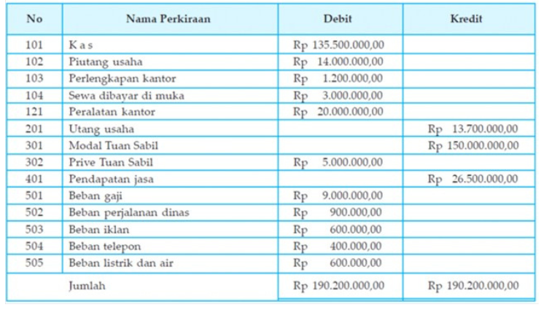

Setelah dilakukan pemeriksaan data yang harus disesuaikan sebagai berikut.
- Persediaan perlengkapan kantor yang masih tersisa begitu akhir tahun 2020 sebanyak Rp800.000.
- Bagian sewa dibayar tanggal 2 Desember 2020 umtuk jangka waktu 1 tahun mulai Desember 2020 sehingga November 2021.
- Penyusutan peralatan kantor selama 2020 sebanyak Rp500.000.
- Gaji belum dibayar sebanyak Rp1.000.000,00.
- pendapatan yang masih akan diterima sebanyak Rp1.000.000,00.

Instruksi :
Buatlah jurnal penyesuaian dari data diatas

***Selamat Mengerjakan ***

